Čas spomienok či sviatok odpadu?

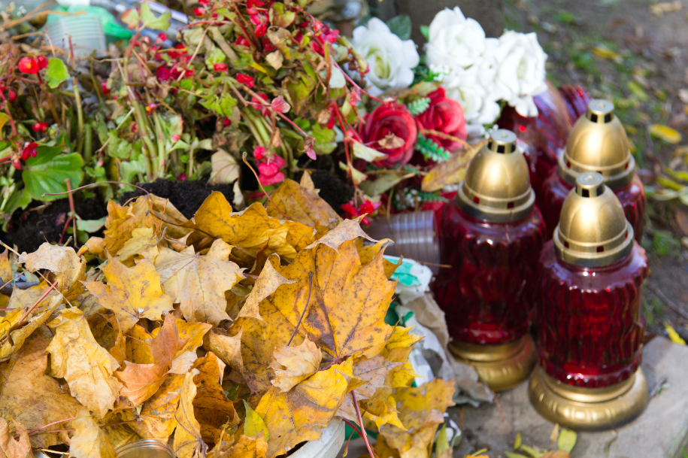

Onedlho si opäť pripomenieme Sviatok všetkých svätých a po ňom Sviatok všetkých verných zosnulých, ľudovo nazývané aj Dušičky, ktoré sú tradíciou nielen na Slovensku. Začiatok novembra je u nás spájaný so spomienkami na tých, ktorí už nie sú medzi nami. Svoju úctu a to, že nám chýbajú, sme si zvykli prejavovať vyzdobením miest ich posledného odpočinku. Obchody sú celé týždne pred sviatkami preplnené umelými kyticami a kahancami. Zamysleli sme sa niekedy, či naozaj potrebujú naši blízki až takúto umelú „parádu“?

Odvrátená stránka honosnej výzdoby
Vysvietené cintoríny s bohatou výzdobou majú však aj svoju odvrátenú stránku. Preplnené kontajnery doslúženej výzdoby. Málokto sa zamyslí, aká je budúcnosť všetkých sviečok, kahancov a umelých vencov. V tom lepšom prípade skončia nekonečné tony nepotrebnej dekorácie v triedenom zbere. Zo sklenených kahancov môžu byť o rok opäť ďalšie kahance, keď z nich odstránime zvyšky vosku. Ale väčšina tejto „parády“ sa nahromadí v zmesovom komunálnom odpade. A ten sa, bohužiaľ, bude na skládkach rozkladať ešte veľa rokov.

Nestačí len triediť, treba minimalizovať
Pre tých, ktorým životné prostredie nie je ľahostajné a chcú byť k nemu ohľaduplní, je tu jednoduchý návod, ako naložiť so spomínanou výzdobou. Do kontajnera na biologický odpad alebo kompostéra patria zelené časti prírodných vencov a kytíc, živé kvety, lístie, menšie konáre.
Do kontajnera na sklo môžete vytriediť fľaše, poháre, sklenené svietniky a kahance bez umelých a kovových vrchnákov. Tie, tiež očistené od vosku, môžete vyhodiť do triedeného zberu plastov a kovov.
Umelé kvety sú však väčšinou zložené z viacerých materiálov, a preto do triedeného zberu nepatria. Spolu s ostatným zmesovým odpadom končia na skládkach, kde sa rozkladajú stovky rokov. Ideálnym riešením je preto snaha o zníženie množstva odpadu. Treba zvážiť, či naozaj potrebujeme mať na hroboch našich blízkych desiatky kahancov a umelých kytíc, poprípade ich nahradiť prírodnými materiálmi, ktoré sú neporovnateľne menšou záťažou pre životné prostredie.

Začnime od seba. Byť eko predsa nie je ťažké
Skúsme si pamiatku našich blízkych tento rok uctiť ekologickejšie. Dá sa to úplne jednoducho a dokonca to šetrí nielen životné prostredie, ale aj peňaženku. Stačí vysadiť napríklad chryzantémy v črepníkoch, ktoré sú typickým kvetom pre toto obdobie a nájdete ich nielen v kvetinárstve, ale takmer v každom supermarkete. Verte, vence z prírodných materiálov nie sú o nič horšie ako tie umelé. Naopak. Sú rovnako pekné a stačí jedna prechádzka do prírody a pokojne si ozdoby na ne môžete nazbierať aj sami. Veď farebné lístie, okrasné plody, vetvičky, mach, sušené kvety, šišky, dreviny a podobne sú teraz na každom rohu. Alternatívou umelých kahancov môžu byť sklenené svietniky s kovovým vrchnákom, ktoré môžeme používať viackrát. Pamätajte, že tieto sviatky nie sú len o bohatej výzdobe, ale o spomienke na našich blízkych, ktorí už nie sú medzi nami.

